Инструкция по настройке встроенного планировщика пополнений КонсультантПлюс
1. Пополнение из встроенного Планировщика КонсультантПлюс, выполняется примерно на 15% быстрее, чем через планировщик Windows, т.к задачи в планировщике Windows по умолчанию запускаются с невысоким приоритетом (в терминологии Windows - "Ниже среднего") и изменить этот приоритет через интерфейс планировщика нет возможности.
2. Планировщик КонсультантПлюс проще в настройке.
3. В Планировщике КонсультантПлюс не надо настраивать рабочий каталог КонсультантПлюс. По статистике, ошибка настройки рабочего каталога и ошибка в настройке прав на данным каталог, являются наиболее распространенной причиной неработоспособности Интернет-пополнения.
4. Возможность обновлять несетевую версию КонсультантПлюс, даже если она в момент запуска пополнения уже используется. В этом случае запускается процесс "отключения пользователей" из комплекта, аналогично сетевой версии.
Внимание! Перед установкой задач в планировщике КонсультантПлюс необходимо убедиться в отсутствии заданий на обновление в планировщике Windows. Если они присутствуют, то их необходимо, либо остановить, либо удалить.
Планировщик представляет собой исполняемый файл servcons.exe в папке SYSTEM\SERVCONS.
Для работы с планировщиком необходимо войти в КонсультантПлюс в режиме Администратора (с ключом /adm).
Настройки планировщика вызываются: Меню →"Сервис" →"Настройки", во вкладке "Интернет", кнопка "Планировщик пополнений"
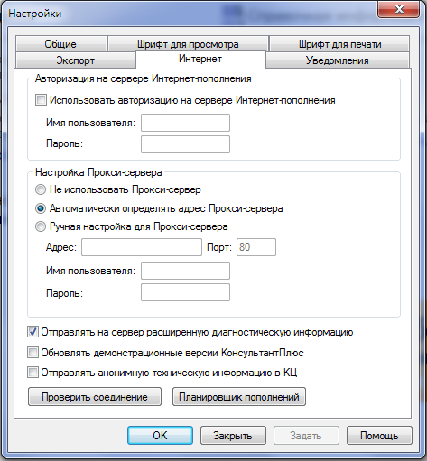

Важно: если вход в КонсультантПлюс был осуществлен не в режиме Администратора, кнопка "Планировщик пополнений" будет неактивной.

Установка планировщика КонсультантПлюс
При первом запуске необходимо установить службы (servcons и servcons_update), необходимые для работы с планировщиком, а также указать данные учетной записи, в блоке "Учетная запись для запуска и статус службы":
- указать логин и пароль пользователя, от имени которого будет осуществляться запуск заданий планировщика (в случае использования доменной учетной записи в поле "Имя пользователя" обязательно указание домена в следующем формате - domain\user);
- нажать на ссылку "Обновить учетные данные пользователя" (необязательно);
- нажать на кнопку "Установить".
Важно: Установка служб возможна только под учетной записью Администратора.
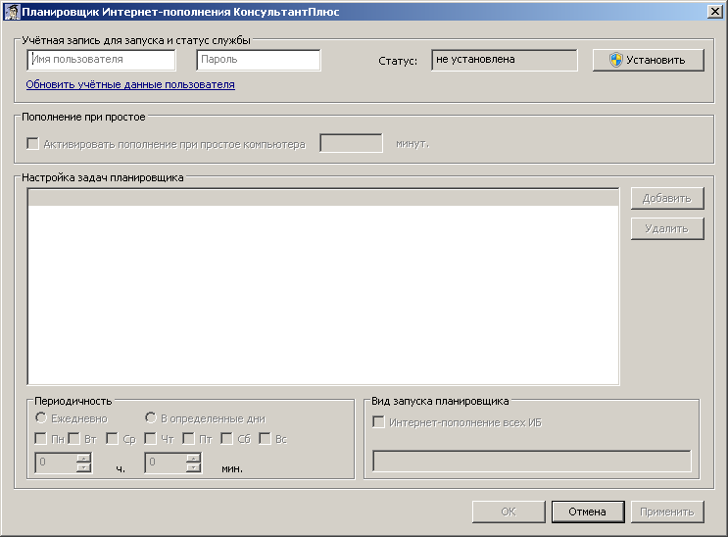

После успешной установки служб значение в поле "Статус" должно быть "запущена".

Настройка задач планировщика

Есть два основных взаимоисключающих типа заданий:
- запуск пополнения по расписанию;
- запуск пополнения при неактивности пользователя (при простое компьютера).
Если галочка "Пополнение при простое" не установлена, то задание задается по расписанию.

Режим пополнения при неактивности пользователя

Режим пополнения при неактивности пользователя включается галочкой в блоке "Пополнение при простое". Длительность простоя указывается любое, по умолчанию 10 минут.

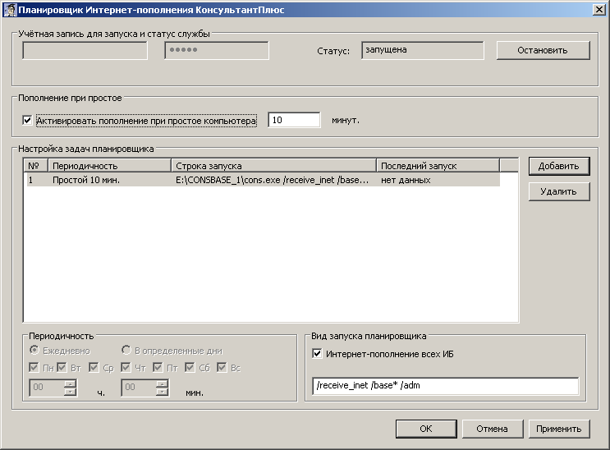

Режим пополнения по расписанию

Для того чтобы создать задание для пополнения по расписанию, необходимо нажать кнопку "Добавить". После того, как задание появилось в списке таблицы, появляется возможность его редактирования. Выделенная строка в таблице является редактируемой.
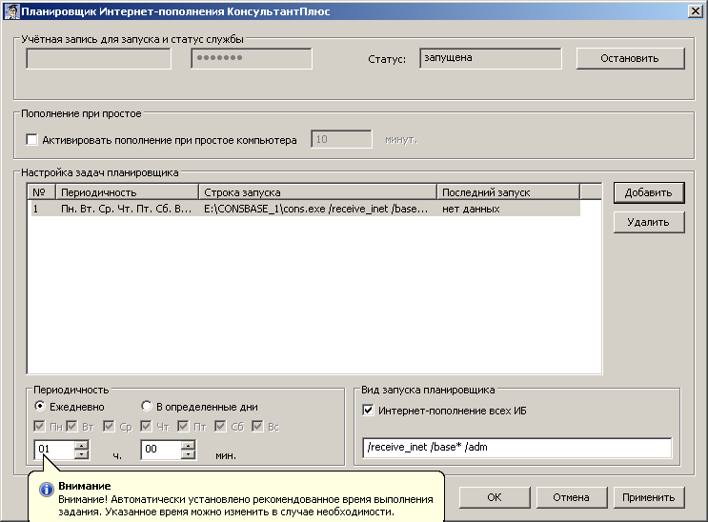

Вне зависимости от типа задания в блоке "Вид запуска планировщика" задаются ключи, необходимые для запуска ИП. Набор ключей по умолчанию: /receive_inet /base* /adm.
Внимание! Любое задание планировщика запускается с дополнительными ключами (неуказанными в блоке) /norunner и /yes, таким образом, задания будут невидны в панели задач, а нажатие на кнопки во всплывающих окнах будет автоматическим.
Примечание: По умолчанию, если главная система в комплекте сетевая, то:
1. Активна кнопка "Ежедневно" (находится в блоке "Периодичность").
2. Время выбирается случайно в диапазоне с 20.00 до 7.00 часов. При этом всплывает подсказка "Время было выбрано случайным образом. Укажите другое значение, если необходимо".
По умолчанию, если главная система в комплекте локальная, то:
1. Активна кнопка "В определенные дни" (находится в блоке "Периодичность"), при этом активированы два рабочих дня в неделю, выбранных случайным образом.
2. Время выбирается случайно от 10.00 до 18.00 часов. При этом всплывает подсказка "Время было выбрано случайным образом. Укажите другое значение, если необходимо".
Для того чтобы отредактировать любое из заданий планировщика, нужно выделить его щелчком мыши и изменить необходимые параметры.
Для того чтобы удалить задание, необходимо выделить строку и нажать кнопку "Удалить".
Для того чтобы зафиксировать указанные изменения в задачах планировщика, необходимо нажать кнопку "Применить" (окно останется открытым) или "ОК" (при этом окно закроется).
Для того чтобы закрыть окно без изменений, нажмите "Отмена".
Внимание! Если в течение выполнения задания планировщика необходимо выполнить еще одно задание по расписанию, оно будет поставлено в очередь и будет запущено после завершения выполняемого задания.
ВАЖНО! Если запуск ИП по определенной задаче уже производился, следующий запуск будет произведен не ранее, чем через 18 часов относительно предыдущего запуска. Это сделано во избежание повторов одной и той же задачи, указанной в режиме простоя.
Примечение: Для локальной системы КонсультантПлюс, планировщик по умолчанию содержит ключ /locadm, для отключения пользователей, в момент запуска задания планировщика.
Остановка и запуск службы выполнения заданий планировщика
Для того чтобы приостановить работу планировщика, необходимо нажать на кнопку "Остановить", в блоке "Статус службы" будет отображаться как "остановлена".
Для того чтобы возобновить работу необходимо нажать на кнопку "Запустить".

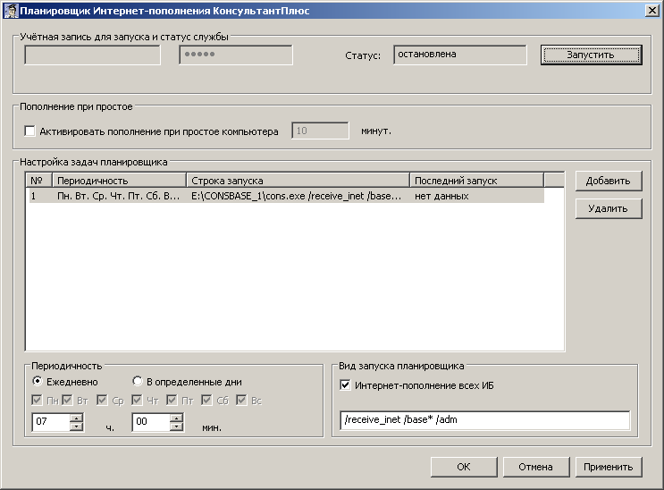

Обновление данных учетной записи
Если «УЗ», от имени которой запускались задания, стала неактуальна (был сменен пароль или «УЗ» заблокирована) будет выдано предупреждение об актуализации.
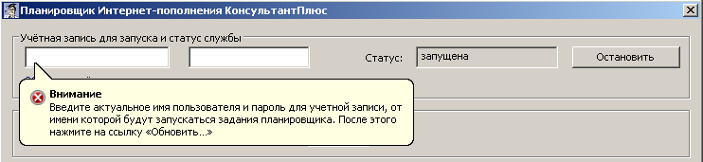

После успешного обновления данных учетной записи будет выдано сообщение.
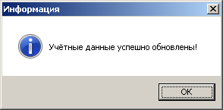

Удаление планировщика КонсультантПлюс
Для удаления служб планировщика необходимо выполнить в командной строке (cmd.exe или в любой другой программе, поддерживающей работу с командной строкой) следующее:
<путь к комплекту К+>\SYSTEM\SERVCONS\servcons.exe /delete

Внимание! Удаление планировщика возможно только под учетной записью Администратора.

